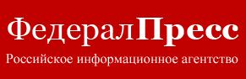

4 Марта 2011

Евгений Примаков передал бразды правления своему заму
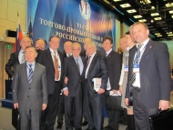
Евгений Примаков на Очередном VI Съезде Торгово-промышленной палаты РФ

Напомним, сегодня, 4 марта, на Очередном VI Съезде Торгово-промышленной палаты Российской Федерации президентом ТПП в результате голосования при четырех воздержавшихся избран Сергей Катырин. Из 437 делегатов съезда за избрание Катырина проголосовали 433. Вторым кандидатом, помимо Катырина, был Игорь Жаринов, президент новороссийской ТПП.
По словам Евгения Примакова, «предложение кандидатуры Сергея Николаевича Катырина было единодушным мнением Правления, представителей ТПП. Эту кандидатуру поддержали и Президент Медведев и премьер-министр Путин».
«Мне в жизни повезло. Я уходил с поста директора Института мировой экономики и международных отношений, и вместо меня на это место пришел мой заместитель академик Мартынов. Я уходил из службы внешней разведки, и на мое место пришел генерал Трубников, мой заместитель. Я уходил и МИДа – вместо меня пришел мой заместитель Иванов Игорь Сергеевич. Когда «меня ушли» из Правительства РФ, то тоже назначили моего заместителя Степашина.
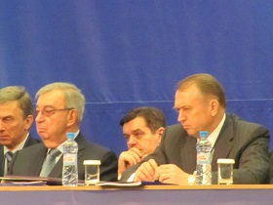
И сейчас, тоже мой заместитель, с которым я проработал много лет. Передавая ему бразды правления, я хотел бы сердечно поблагодарить всех и за добрые слова в мой адрес, и за ту работу, которую мы вместе с вами вели долгие годы», - сказал в заключение Примаков.
Ранее 56-летний Катырин 19 лет занимал пост вице-президента ТПП (с 1992 года).
Катырин родился 2 октября 1954 года в Москве, окончил автодорожный техникум, затем Московский автомобильно-дорожный институт (МАДИ), а позже - Школу международного бизнеса МГИМО МИД РФ.
С 1979 года работал в секретариате комитета комсомола МАДИ и в московском горкоме ВЛКСМ, во второй половине 1980-х годов - в Московском городском студенческом отряде.
В 1991 году был назначен начальником главного управления по координации Торгово-промышленной палаты РФ, а в 1992 году занял пост вице-президента и члена правления ТПП РФ.
С 1993 года участвовал в работе различных правительственных комиссий, коллегий и фондов. В 2006 году избран членом Общественной палаты, в 2007 году - включен в состав правительственного совета по нанотехнологиям.
Награжден медалями «За трудовую доблесть», «В память 850-летия Москвы», орденом Дружбы, медалью «В память 1000-летия Казани», является кавалером золотого почетного знака «Общественное признание».
Катырин женат, у него двое детей - дочь Ирина и сын Илья. Увлекается спортом (лыжи, сноуборд, хоккей).

